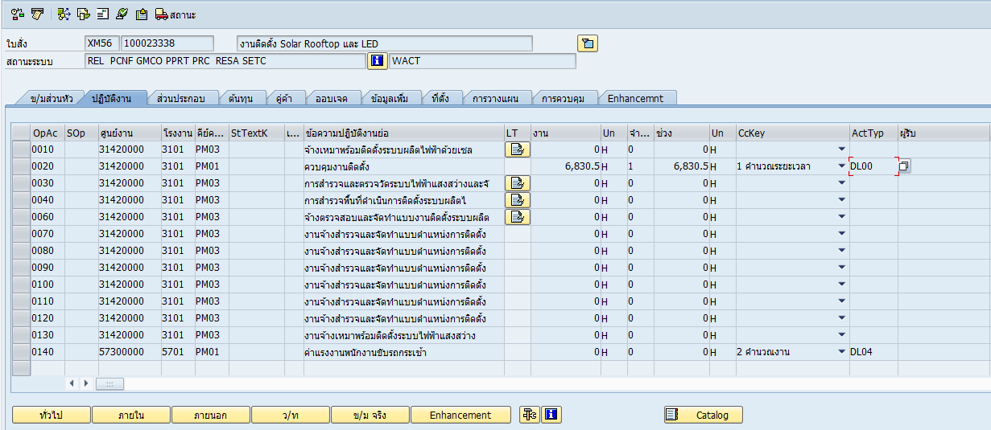

ต้องการให้ค่า ActTyp ไปแสดงที่ Tab ต้นทุน โดยแสดงเป็นราคาโอน

